

Anvisning ELS Vision

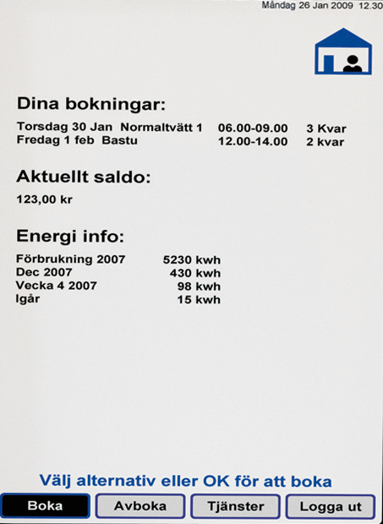
Bokning
1 Svep brickan över läsaren, personlig sida visas
”Välj alternativ eller OK, för boka”

2 Markera Boka bekräfta med OK, Nu visas kalenderbild med passtider
”Välj dag och tid, tryck OK”

3 Flytta markering (blinkande blå ram) och välj pass, bekräfta med OK.
Bokningen är klar när bild med ”Bokning OK” visas.

Välj BACK för att återgå eller logga ut
1,2

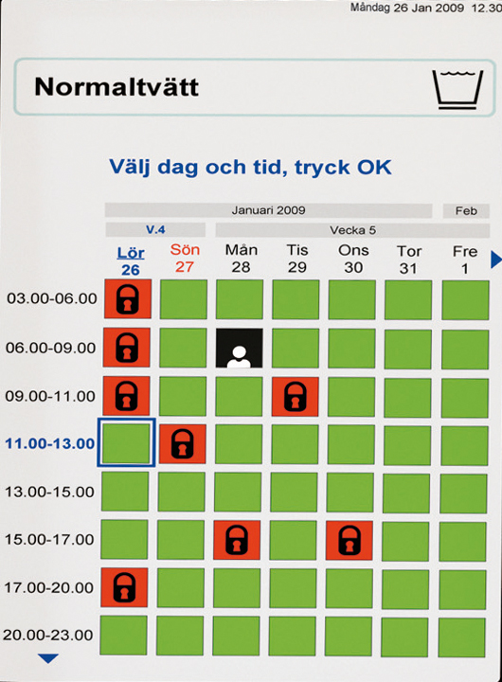

3

Avboka
Svep brickan över läsaren, markera Avboka och bekräfta med OK. Välj sedan vad som skall avbokas, bekräfta med OK. Avbokningen är klar när bild med ”Avbokning OK” visas.
Välj BACK för att återgå

